**TODO FUGAS**

INFORME TÉCNICO

**FECHA: 20/11/2023**

**CLIENTE: Colegio St. Mary**

**TLF: 670-839-144**

**DIRECCIÓN: Av. De Jerez 57**

**LOCALIDAD: Bellavista C.P.: 41014 PROVINCIA: Sevilla**

**EMAIL: administracion@stmaryschool.es**

DATOS TÉCNICOS DEL SERVICIO REALIZADO

Requeridos nuestros servicios por parte del cliente cuyos datos figuran en el encabezamiento, nos desplazamos al lugar de referencia en fecha y hora acordada con el cliente, para realizar los análisis y pruebas técnicas a las tuberías, con objeto de detectar las fugas de agua en las mismas, arrojando nuestros análisis los siguientes resultados.

RESULTADO DE LOS ANÁLISIS, ESTUDIOS Y TRABAJOS REALIZADOS

Hemos detectado 3 fugas en nuestra actuación enterradas bajo 30 cm de hormigón. Se ha detectado, abierto y reparado, dejando en 24 horas todo solucionado. Se había instalado una tubería de 6 atmósferas que es para riego, debería haberse empleado una de 10 atmósferas para alimentación.

FOTOGRAFÍAS

CONCLUSIÓN

Siendo este el informe concluyente de nuestros estudios, análisis y pruebas realizadas en las tuberías objeto de nuestros trabajos, quedan reflejados los resultados obtenidos, que presentan las tuberías a día de hoy, fechado en este documento, pudiendo en un futuro presentar nuevos problemas de los cuales no podemos ser responsables. Queremos dejar claro que este informe refleja todos los problemas que tienen las tuberías a día de hoy y de los cuales asesoramos sobre la reparación más idónea a llevar a cabo. Quedamos a su disposición para aclarar cualquier duda que tenga respecto a este informe.

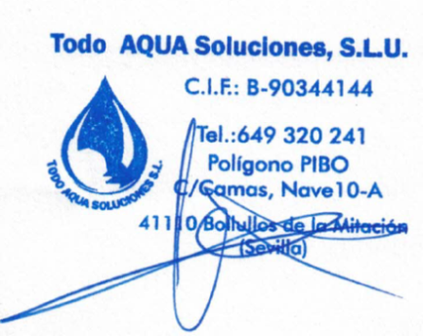

Sevilla a 20 de noviembre de 2023.

Lo firmo: SELLO:

DIRECTOR TÉCNICO